**Toespraak**

**KERKASIELWAKE SOCK vzw – CHRISTUS KONING BRUGGE**

**Wereldvluchtelingen-dag 20 juni 2021**

**‘We blijven voortdoen..!’**

**Een kwestie van leven en dood**

Het verhaal van de jongeman uit Naïn is het verhaal van twee stoeten die elkaar tegenkomen. Er is de stoet van de dood: een vrouw, een weduwe en haar gestorven zoon op kop. Dat wil zeggen: de dood op zijn scherpst, de dood in-het-drievoud als het ware. Een vrouw, een weduwe dan nog, dat is in de joodse maatschappij van die tijd iemand die helemaal aan de rand staat, hulpeloos is en rechteloos. En haar enige zoon is dood. Dat wil zeggen dat alle perspectief voorgoed verdwenen lijkt.. En achter haar aan: een hele stoet van mensen, een begrafenisstoet.

En daartegenover de stoet van het leven, met Jezus van Nazareth op kop. Hij is de koploper, de voorganger in deze stoet. Hij is hier weer écht op zijn paasbest. Dé levende bij uitstek, de Verrijzenismens. Want in Hem was leven, en Hij was gekomen om leven te geven aan ieder die er om vroeg– en wel in overvloed… (Joh. 10,10). En achter Hem aan komen al die anderen – aarzelend, strompelend, maar onweerstaanbaar aangetrokken door dat leven in die Paasmens Jezus.

Het stadje waar de stoet van de dood vandaan komt, heet ‘Naïn’, en dat betekent “lustoord”, ’de liefelijke plek’, het stadje van plezier. Zo is het ook met onze Westerse maatschappij vandaag. het is allemaal genot, welvaart, luxe, comfort … wat de reclame schreeuwt en wat de buitenkant laat zien. Het ziet er aan de buitenkant erg lief uit. Maar vanbinnen zit het vol met dood. ‘Naïn’ produceert tot op vandaag voortdurend stoeten van de dood…

En wie even naar de context kijkt van dit verhaal in het evangelie van Lukas, die zal meteen opmerken dat de evangelist ook duidelijk aangeeft waar de stoet van leven vandaan komt. Dat is met name uit ‘Kafarnaüm’. Jezus woonde daar tijdens zijn zogenaamd openbaar leven ergens in een huis, en in het verhaal dat aan het onze voorafgaat, heeft Hij daar zonet de knecht van een Romeinse honderdman genezen (Lk. 7,1-10). En vanuit Kafarnaüm begaf Hij zich nu naar een stad die ‘Naîn’ heette… (Lk. 7,11).

‘Kafarnaüm’ – ‘letterlijk: ‘Kaper-nahum’ betekent zoiets als: ‘Dorp van troost’. Een dorp/stadje gelegen aan het meer van Gennesareth. Jezus had daar zijn vaste verblijfplaats, van waaruit Hij overal rondtrok om van zijn leven uit te delen aan de mensen.

Uit Naïn komt een stoet van de dood – maar uit Kafarnaüm komt een stoet van leven, uitgaande van het dorp van de troost, met op kop een mensenvisser die gekomen is ‘om te zoeken wie en wat verloren is’…

Jezus kiest er voor om te gaan naar Naïn, naar de stad en naar de stadspoort. Hij gaat naar de plaatsen waar mensen hun harde strijd moeten leveren voor het dagelijks bestaan, voor het leven en overleven. Hij kon er ook voorbij gegaan zijn maar dat deed Hij niet. Daar zullen de christenen en kerkmensen niet afwezig zijn.

Hoe belangrijk is het voor de stad ‘Naïn’ als daar ergens in de buurt een geëngageerde groep christenen woont, en als ze bereid zijn om dag na dag met hun stoet van leven naar de stad en naar de stadspoort te gaan, om daar zorgvuldig te gaan zoeken wie verloren is. Als onze Kerk nu eens zó zou zijn, en onze christelijke gemeenschappen. Dan zou je het al snel gaan horen: ‘Ze stonden in de gunst bij het gehele volk…’ (Hand. 2,47) En als die christenen zich dan ook nog een duidelijke plaats willen zoeken in de stadspoort. Op de plaatsen in onze maatschappij waar de beslissingen vallen, waar recht moet geschieden, waar ‘weduwen en wezen’ moeten gerespecteerd worden en in ere hersteld, waar doden moeten opgewekt worden, lammen in beweging gezet, blinden ziende moeten worden, doven moeten kunnen horen en stom gemaakte mensen een stem moeten krijgen… Kerk en evangelie nadrukkelijk aanwezig in de media en journalistiek, in de politiek en economie, in sociale voorzieningen en in opvangtehuizen, in asielcentra en op de Dienst Vreemdelingenzaken…

De aanwezigheid is de eerste stap op de -weg van dood naar leven. We moeten als Kerk nog veel duidelijker en consequenter naar de stad gaan en naar de stadspoort. Onze roeping ligt bij de armen, de treurenden, de uitgeslotenen, de weduwen en wezen – zo noemt de Bijbel dat – zij die geen rechten hebben en geen papieren, zij die niet meetellen, geen kansen krijgen en niet mee mogen doen.

Wij mogen in onze Kerk niet blijven steken in allerlei kleine groepjes en ‘clubjes’; wij mogen ons niet installeren in onze bezinning- of gebedsgroep. Het is goed dat dit allemaal bestaat; het is zelfs wezenlijk belangrijk en onontbeerlijk voor het blijven voortbestaan van elk ‘Kafarnaüm’. Waar zouden wij anders onze ‘troost’ en onze kracht en energie blijven halen om te doen wat we doen? Zonder ergens een huis en een plek in Kafarnaüm hou je het niet uit. Maar vanuit dat Kafarnaüm moeten we telkens weer optrekken naar Naïn, naar de stad en naar de stadspoort, waar de stoet van de dood dag na dag naar buiten komt. Christen zijn is: élke stoet van de dood blijven trotseren…

(We moeten nu al, op het einde (?) van de corona-pandemie, en straks in het ‘nieuwe normaal’ en in het weer onbeperkte ‘rijk van de vrijheid’, niet heel erg oppassen dat we niet in de valstrik lopen van een kerk die zich op zichzelf terugplooit en zich op haar binnenkerkelijke problemen concentreert. De strijd voor recht en gerechtigheid moet op de eerste plaats gevoerd worden in de burgerlijke samenleving. De strijd die binnen de kerk gevoerd wordt om te overleven, is altijd van ondergeschikt belang. Meestal gaat het trouwens om achterhoedegevechten. We mogen de prioriteiten niet omkeren. Niet het leven en overleven van de kerk als kerk is belangrijk – maar het groeien van het Rijk Gods waar plaats is en menswaardig leven voor iedereen. ‘Als de kerk niet dient, dient ze tot niets…’ heeft Jacques Gaillot, de uitgesloten bisschop van Partenia ons geleerd.)

**Hoor Israël!**

**Heden stel Ik u voor ogen: dood en leven, zegen en vloek.**

**Kies voor het leven.**

**Als gij gaat op de weg van Mijn Woord, zult gij leven,**

**gij en uw kinderen, van geslacht op geslacht.**

**Heb liefde tot uw naaste, die is als gij.**

**Want de Heer die uw God is, Hij doet recht aan weduwe en wees.**

**Hij heeft de vreemdeling lief, Hij geeft hem brood en kleding.**

Dit zijn een paar fragmenten uit het aloude Joodse Sjema-gebed. Zij vormen de kortste samenvatting en de meest concrete toespitsing van de bijbelse levensleer. Om te weten wat liefde is, godsdienst èn mensendienst, moet je je wagen aan de moeilijkste liefde: de liefde tot de zwaksten, zegt de Schrift. Wanneer je in contact komt met de armsten, wordt het ineens duidelijk hoe concreet de oproep van de Bijbel tot liefde is, en wat dat behelst, ‘recht doen’ aan mensen.

Monseigneur Romero heeft gezegd dat dit precies de fundamentele optie is voor elke christen: ons engagement ten voordele van het leven telkens weer te hernieuwen. ‘Ofwel staan we aan de kant van het leven en aan de kant van het Salvadoraanse volk’, zei hij, ‘ofwel zijn we medeplichtig aan zijn dood.’ En hij voegde er aan toe dat er in dit geval geen neutraliteit bestaat… (uit het dagboek van Piet Declercq in Centraal Amerika Info 40° jg. nr. 4 - okt./nov./dec. 2011)

Ieder van ons hier aanwezig zou willen bijdragen aan die tegenkracht, al doende wat hij of zij kan, daar waar hij is, waar zij moet zijn, mag zijn. Je hoopt dat het goede dat in jou is, zich voegt bij alle solidariteit en trouw die mensen elkaar betonen, overal in deze wereld, tot een tegenbeweging tegen de dood. Je wil een stoet van leven vormen die de confrontatie aangaat met de stoet van de dood. Het klinkt onmogelijk, maar misschien is het dat niet.

**Om af te sluiten: De Optocht – Stef Bos**

Ik zie de jaren van mijn leven als een optocht langs mij gaan

Ik zie het vallen van de muur, de eerste mannen op de maan

Ik hoor mezelf met overtuiging schreeuwen dat het stil moet zijn

Ik zie de toekomst In de verte, de oude man komt dichterbij

Ik zie de liefde van mijn leven, ik zie het vuur dat is gedoofd

Ik weet wat ik heb gegeven, maar ik weet ook wat ik heb beloofd

Ik zie de hel, ik zie de hemel. Ik zie de duivel, ik zie God  
Zie de verwarring van de man die heeft gevonden wat hij zocht

Ik zie de man die om zich heen kijkt en besluit om stil te staan

Want hij twijfelt aan de richting die de optocht in wil slaan

Want de wereld draait en draait maar door  
niemand weet waarheen, niemand weet waarvoor

Ik zie de lucht in lichterlaaie, ik zie de zon die ondergaat

Ik hoor de stilte die kon vallen in mijn dorp hier ver vandaan

Ik zie een lange rij van mensen tot ver in de verleden tijd

Ik hoor ze denken, hoor ze praten en ik hoor een deel van mij

Ik zie de onmacht en verwarring, achteraan daar In de rij

Waar de dood altijd zijn slag slaat, waar soms iemand achter blijft

Ik zie de vastberaden eenling die zich door de massa wringt

Hij wil niet mee met de vooruitgang dus hij gaat er tegenin

Zoals de man die maar blijft vechten met de molens in de wind

Die de hemel blijft bestormen, ook al wordt hij door de zon verblind

Ik zie mezelf als een van velen in de stoet ten onder gaan  
maar iemand neemt de fakkel over en begint van voor af aan

Als hij verder gaat en leeft zoals nog niemand heeft geleefd

Dan is alles niet voor niets geweest

Want de wereld draait en draait maar door

niemand weet waarheen, niemand weet waarvoor

En de optocht blijft maar doorgaan, want er is altijd land in zicht

Ik zie de denker in het donker, ik zie de spreker in het licht

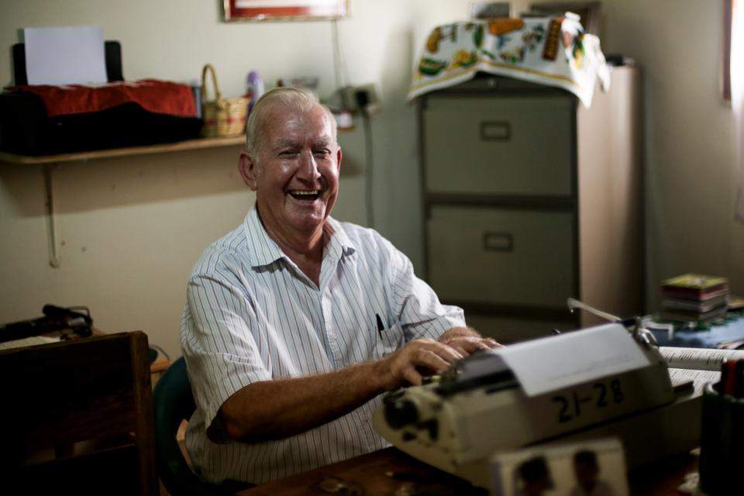

**Roger Ponseele,** al meer dan vijftig

jaar in El Salvador als priester werkzaam tussen de armen, zei in de

Vredeswake in Langemark rond het

thema ‘Armoede, we nemen er geen

vrede mee!’:

Dit hebben de armen me geleerd:

* Het is beter je hart te vullen met hoop,

dan met ontmoediging en wrok.

* Het is beter dingen samen te doen, dan elk voor zich.
* Er is een negende zaligspreking: Zalig de koppigaards die altijd voortdoen!

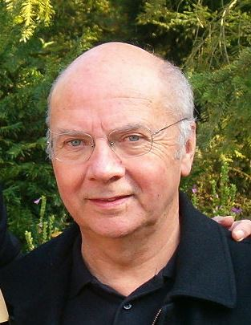

“Een student wilde weten of ik dan nooit de moed verloor. Ik zei van ja. Er bestaan onduldbare onrechtvaardige situaties waar niets beweegt. Maar in de verenigingen waarin ik actief ben stel ik gelukkig vast dat we nooit allemaal op hetzelfde moment de moed kwijt zijn. Als de ene er genoeg van heeft en ermee wil ophouden, is er een ander die zich opricht en verder gaat. Daarom is het belangrijk niet alléén te blijven. Hoop is iets wat men sàmen draagt.”  (Mgr. Jacques Gaillot in Partenia – 6° jg. nr. 22 – juli 2001)

**Leg de toekomst niet**

**in de handen van de wanhopigen**

**Ondanks alle lijden**

**blijf hopen**

**Ondanks alle oorlogen**

**blijf hopen**

**Ondanks alle geweld**

**blijf hopen**

**En zeg altijd: ‘En toch!’**

**(naar David Grossman)**

Bedankt aan allen die zich hier in SOCK met hart en ziel blijven inzetten voor de opvang en het begeleiden van al deze mensen zonder papieren. Dank u wel, en hopelijk gaat er niets verloren van alle energie en alle goede wil die jullie in deze mensen hebben geïnvesteerd. In elk geval, dank zij jullie heeft Vlaanderen, heeft België, heeft Europa voor al deze mensen ‘uit den vreemde’ een naam, een hart en een gezicht gekregen. Duizend keer bedankt, en voort doen asjeblief, niet opgeven, voort blijven doen!

En dan laatst maar zeker niet in het minst: een ongelofelijk dankjewel aan al die mensen zonder papieren zelf. Jullie hebben ons zoveel gegeven en geleerd in de voorbije jaren. Wij hebben dankzij jullie eindelijk weer een beetje het beste van onszelf en van ons volk ontdekt. Echt waar, wij zijn zò niet, zo onvriendelijk en zo ongastvrij als men het jullie officieel wil doen geloven. Wij zijn geen individualisten, wij zijn geen egoïsten, wij zijn geen racisten, wij zijn geen onverdraagzame mensen. In elk geval – toch lang niet allemaal. Maar dank zij jullie hebben wij dat op-nieuw ontdekt. Jullie hebben ons weer de oude vertrouwde waarden leren in praktijk brengen: dankbaarheid, eenvoud, vechtlust om te overleven, creativiteit en contentement, optimisme en levenslust, doorzettingsvermogen en hoop op nieuwe toekomst ondanks alles. En je moet weten voorgoed, wat er ook gebeurt: ‘You never walk alone…!’

**geert dedecker**